学生选择导师操作流程

1 系统的启动与进入

1.1 浏览器设置
网上办事大厅只兼容使用 Chrome内核(版本50以上) 和 IE9及以上内核 的浏览器，推荐使用新版chrome浏览器或新版360极速浏览器

1.2 登录主页面
进入网上办事大厅：http://ehall.seu.edu.cn 输入本人一卡通号、密码，点击“服务与管理”登陆。如图1-2-1所示。
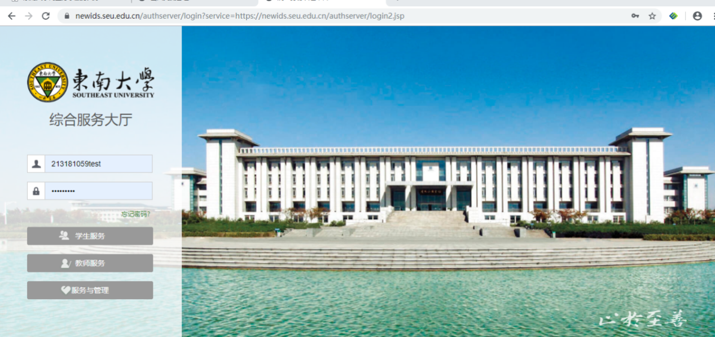
图1-2-1

2 系统的使用
2.1 本科导师进入选择导师-申请导师
1、在导师列表中选择导师作为自己的导师志愿，点击提交申请即可。（只能选择一个导师志愿）
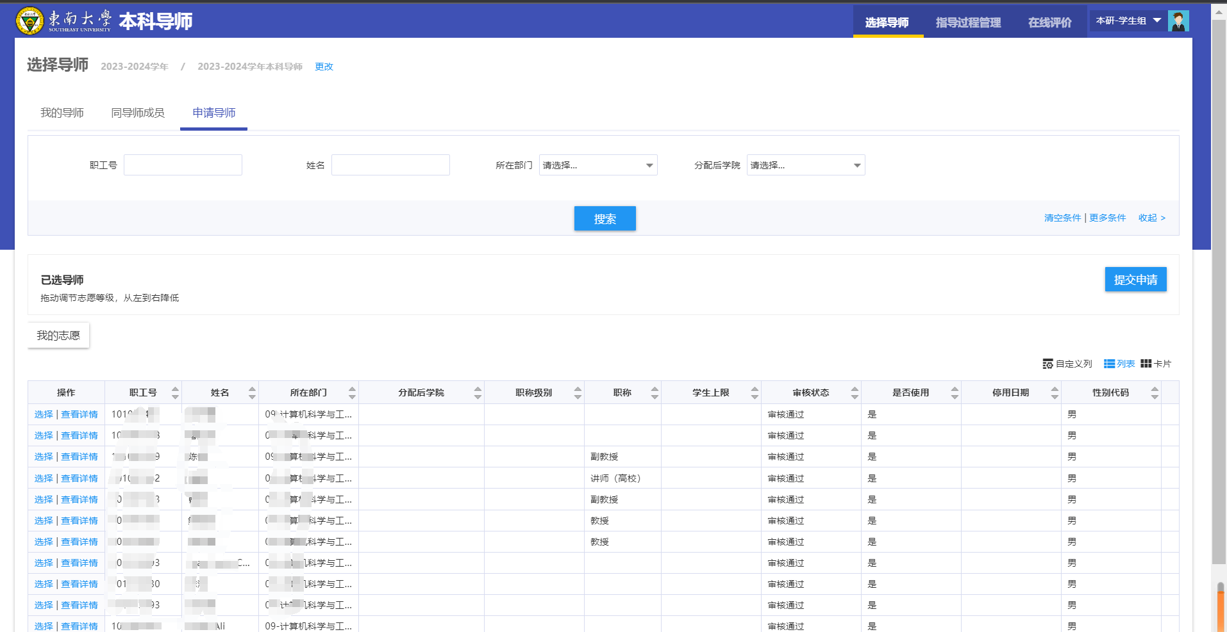
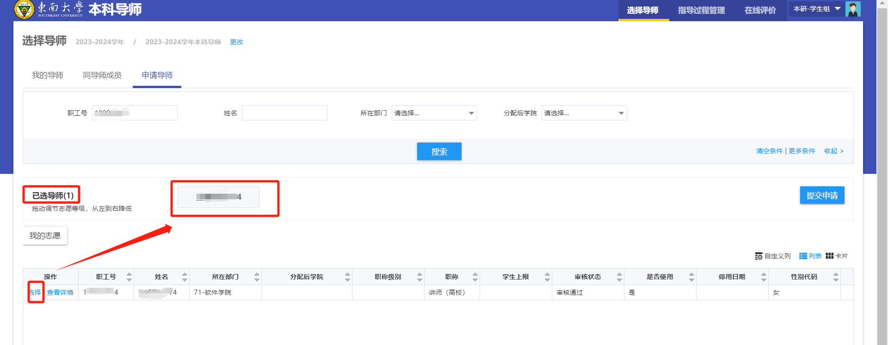
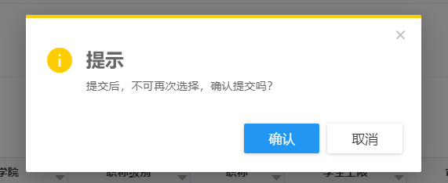
2、点开我的志愿，可查看学生选择导师的确认状态，若为是则表示双选关系完成，也可以在我的导师中查看自己的本科导师
